A cansat programozása

1. Hardver:
- NodeMCU ESP-32S – mikrokontrollerek (2db)
Pinout, a csatlakozások (saját készítésű):
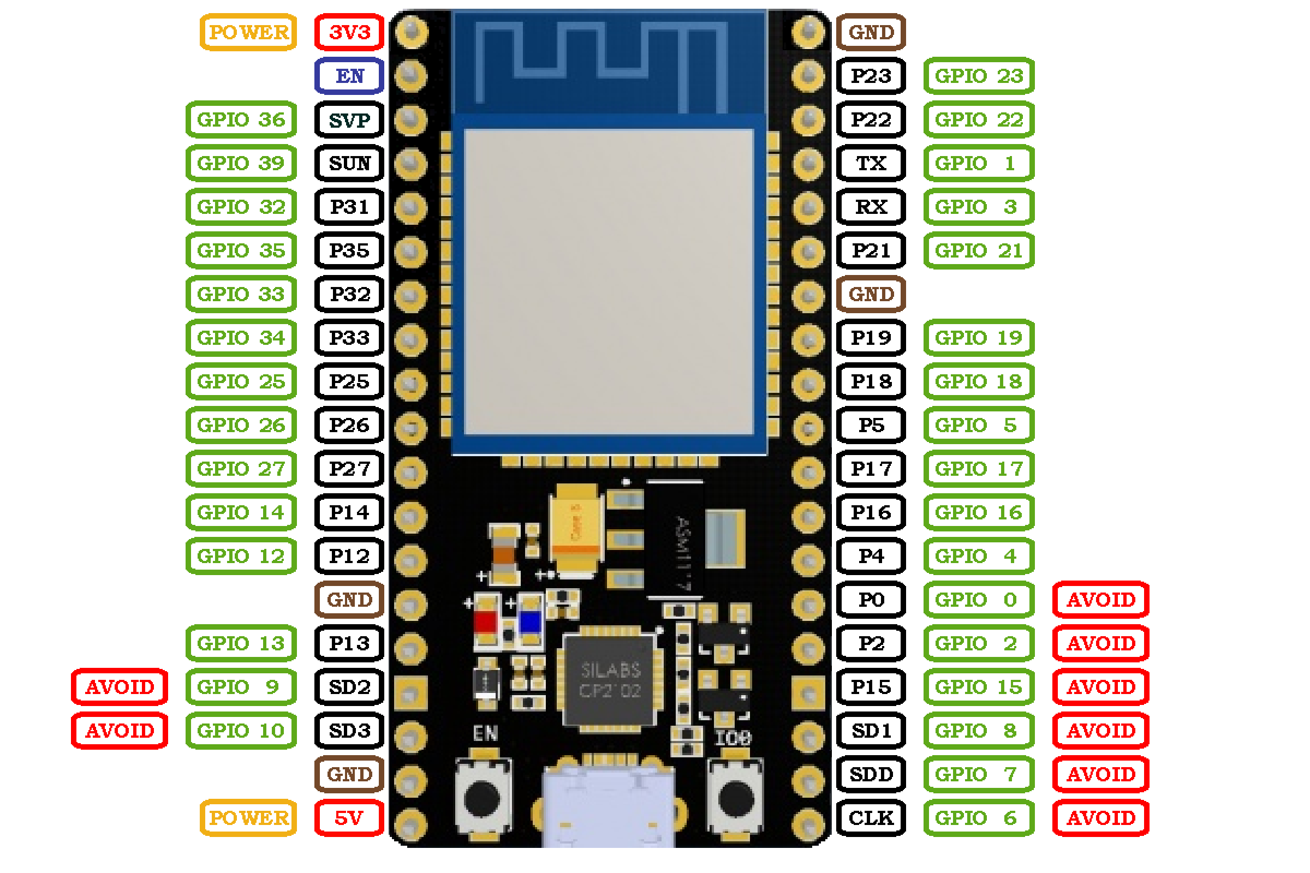

- AHT20 – szenzor
- Tudja mérni a hőmérsékletet és a levegő páratartalmát.
- BMP280 – szenzor
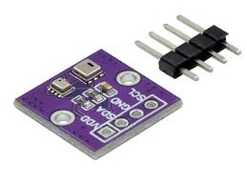
- Tudja mérni a hőmérsékletet és a légnyomást.
-Ezt a kettő szenzort egy egyesített szenzorban használjuk:
-BMP280+AHT20:
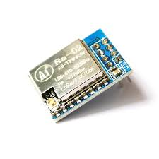
- LoRa SX1278 – rádió transzmitter (2db)
- Egy hosszú hatótávolságú, alacsony fogyasztású rádiótechnológia.

2.Első lépések:
Először is, fel kell töltenünk a Micropython- t a mikrokontrollerekre, mert a Python-t választottuk programozási nyelvként.
Ehhez először le kell tölteni az esptool nevezetű library-t (pip install esptool – a parancssorba).
Ha ez megvan akkor először töröljük a flash memóriát (esptool.py erase_flash), majd feltöltjük a Micropython firmware-t. Ezt a fájlt a „https://micropython.org/download/ESP32_GENERIC/„ oldalon találjuk, majd ezzel a paranccsal feltöltjük az ESP32-kre: esptool --chip esp32 write_flash -z 0x1000 <firmvare-hez vezető út (jobbklikk a fájlra, majd copy path)>.
Most már gyakorlatilag fel vagyunk készülve arra, hogy elkezdhessünk programozni, már csak egy másik python library kell, ami segít a fájl transzferben és futtatásban. Ez a mpremote, amit ezzel a paranccsal lehet letölteni: pip install mpremote. Majd leteszteljük azt, hogy a számítógép érzékeli -e a csatlakoztatott ESP32-t, ezzel a paranccsal: mpremote repl. Ha ez valami olyasmit ír, hogy „Connected to MicroPython at COM<egy szám, attól függ, hogy hova van dugva az usb>”, akkor már tényleg kezdhetjük a programozást.

3.Tesztelés:
Most megbizonyosodunk, arról, hogy a szenzorjaink és moduljaink működőképesek.
Kezdjünk a szenzorokkal. Először le kell tölteni és fel kell tölteni a megfelelő szenzor drivereket a jeladó mikrokontrollerre, annak érdekében, hogy az ESP-32 el tudja olvasni a szenzorok által szolgáltatott adatokat. Az AHT20 szenzorhoz van hivatalos driver, amit erről a linkről lehet letölteni: https://raw.githubusercontent.com/targetblank/micropython_ahtx0/master/ahtx0.py.
A BMP280-nak nincs hivatalos drivere, de David Stenwall írt egy működő drivert, amit tudunk használni(köszi David Stenwall): https://github.com/dafvid/micropython-bmp280/blob/master/bmp280.py.
Most, hogy megvannak a driverjeink tényleg megírhatjuk a kódot, ami teszteli a szenzorokat. Ezt feltöltöttem a Cansat-ra létrehozott github repository-ba: https://github.com/Grandturkboy/Kaboom_Cansat_2025/blob/main/Scripts/AHT20%26BMP280test.py.
Jelenleg megvan minden komponensünk és végre beköthetjük a szenzort és feltölthetjük az ESP-32-re a kódot. A kötögetés nem bonyolult, négy csatlakozást kell létrehoznunk:
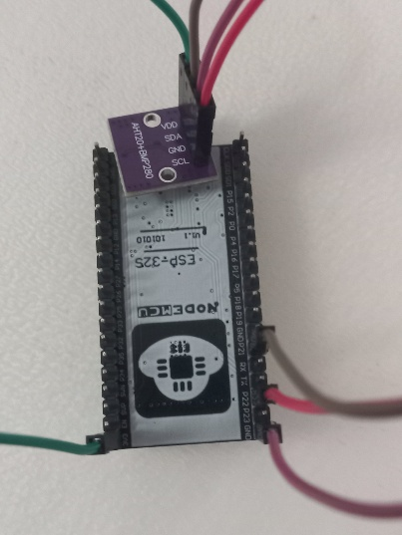
Szenzor Pin ESP32 Pin
VDD ==> 3V3
GND ==> GND
SDA ==> P21
SCL ==> P22
Ha minden be van kötve akkor tanuljunk egy kicsit az ESP-32 kódkezeléséről. Tudtommal nem lehet ezeket a kódokat futtatni a gépen ezért fel kell őket töltenünk a mikrokontroller memóriájába. Ezzel kapcsolatban néhány parancs:
- mpremote ls ESP-32-n lévő fájlok mutatása
- mpremote cp <fájlhoz vezető út> : Az ESP-32-re egy fájl másolása (fontos a kettőspont, ne hagyd el)
-mpremote rm <fájlnév> Az ESP-32-ről egy fájl letörlése
-mpremote run <fájlhoz vezető út> Egy számítógépen lévő fájl futtatása az ESP-32-n (hasznos a gyors teszteléshez)
Szóval egyszerűen feltöltjük a kettő driver-t és utána a „run” paranccsal futtathatjuk a kódot.
Jelen esetben sikeres a teszt.
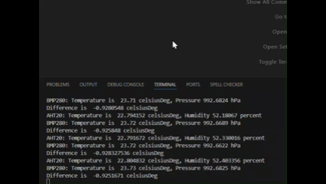

Most jöhetnek a LoRa modulok. (:

